Kuva №1. Yleiskuva teollisuuslaitoksesta | 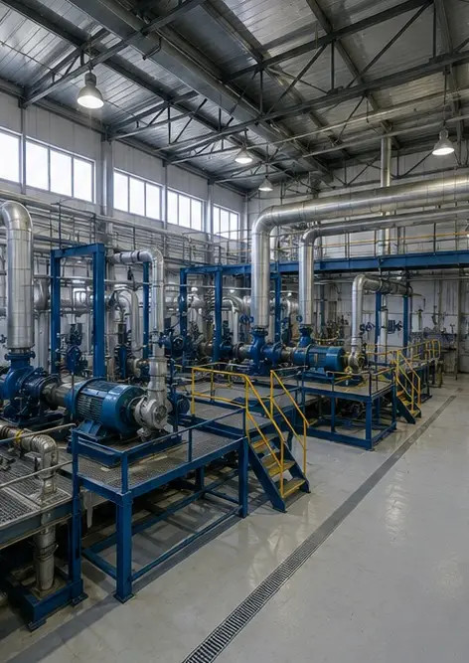
Kuva №2. Mekaanisten laitteiden tarkastus suoritettu | 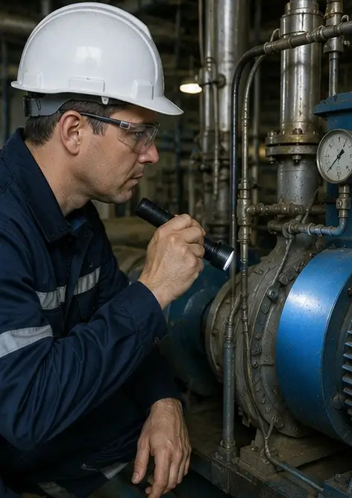
Kuva №3. Teollisuuspumpun kunto arvioitu huollon aikana | 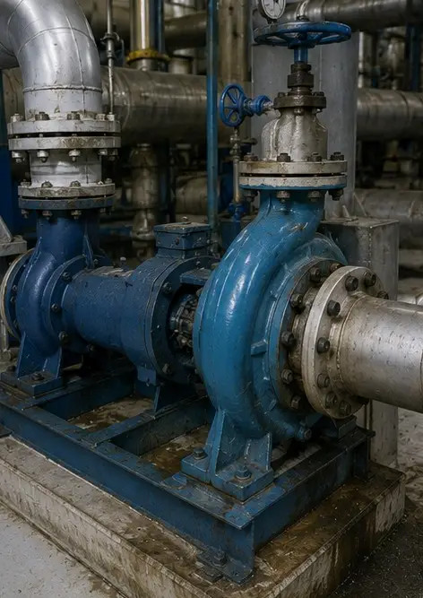
Kuva №4. Sähkömoottorin tarkastus suoritettu | 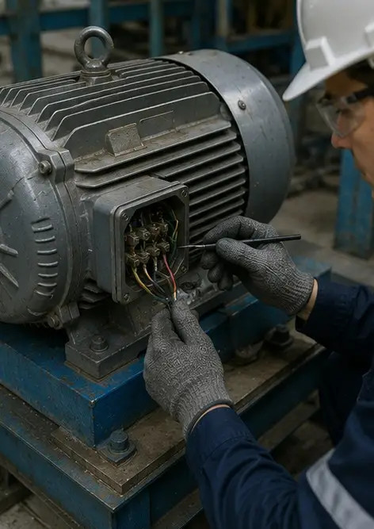
Kuva №5. Sähkökaapin tarkastus suoritettu | 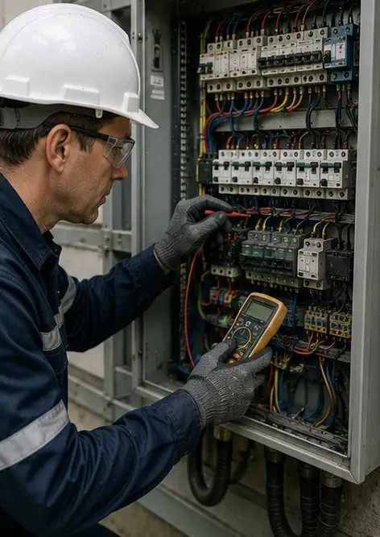
Kuva №6. LVI-laitteiden kunto dokumentoitu | 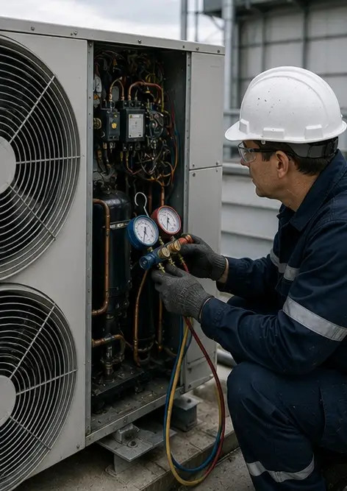
Kuva №7. Ilmansuodattimen vaihto valmis | 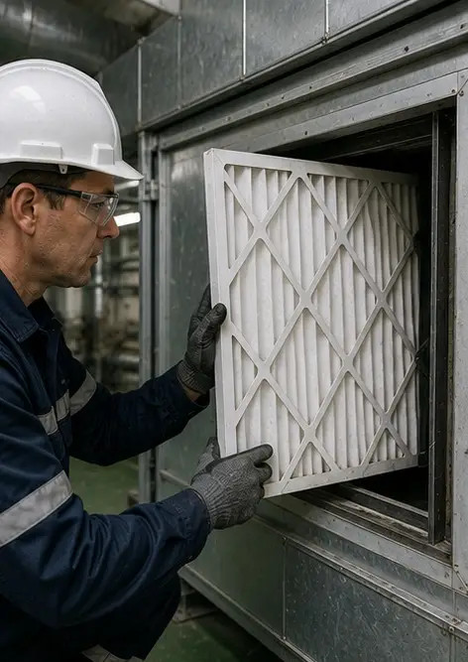
Kuva №8. Ilmanvaihtojärjestelmän huolto valmis | 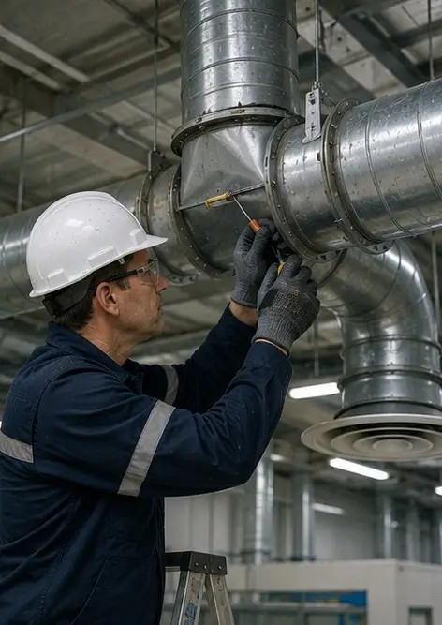
Kuva №9. Putkiston tarkastus suoritettu huoltoaikataulun mukaisesti | 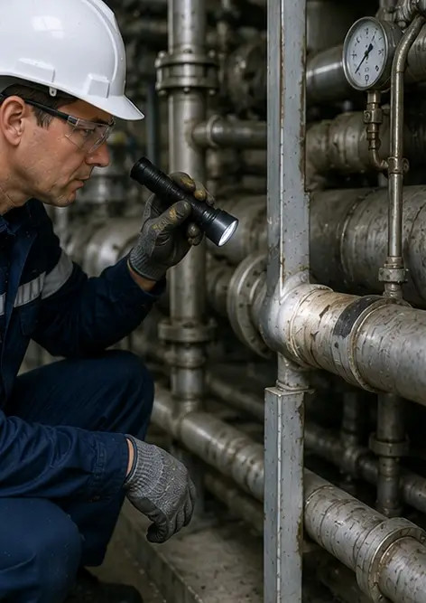
Kuva №10. Venttiilin kunto arvioitu tarkastuksen aikana | 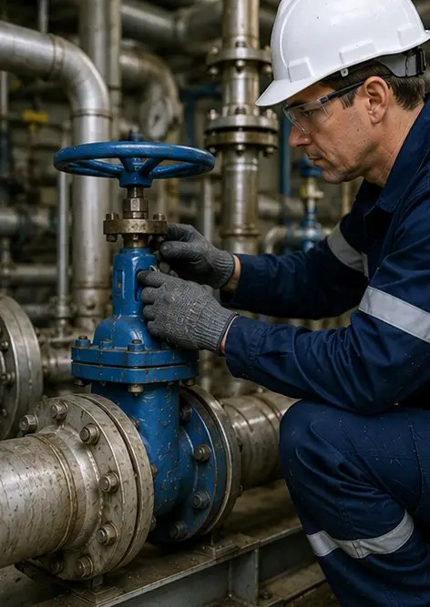
Kuva №11. Voitelutyöt suoritettu laitteiden komponenteille | 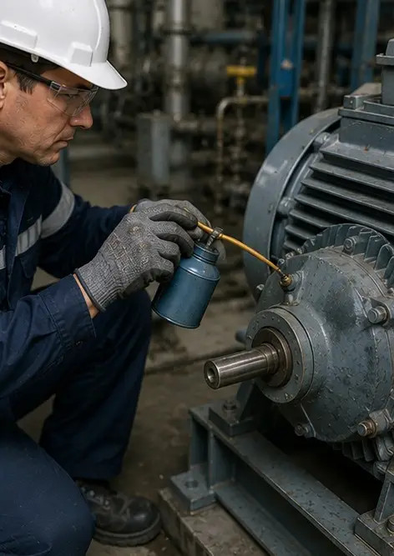
Kuva №12. Laitteiden puhdistustoimenpide suoritettu | 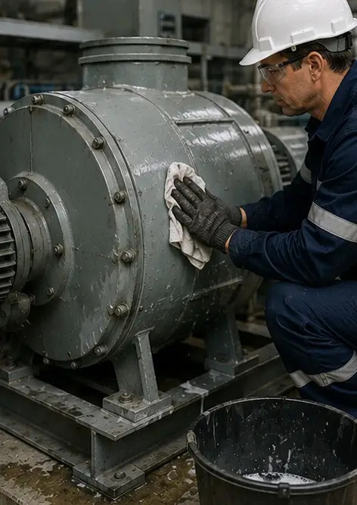
Kuva №13. Turvajärjestelmän tarkastus suoritettu | 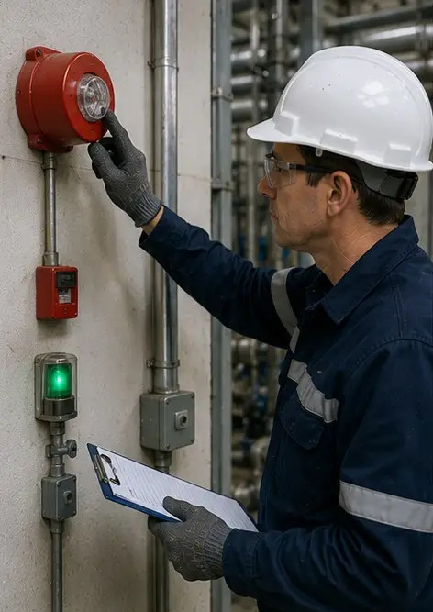
Kuva №14. Loppuhuollon varmennus suoritettu | 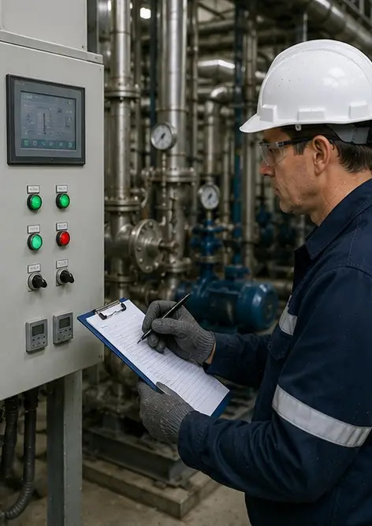
Kuva №15. Laite toimii normaalisti huollon jälkeen | 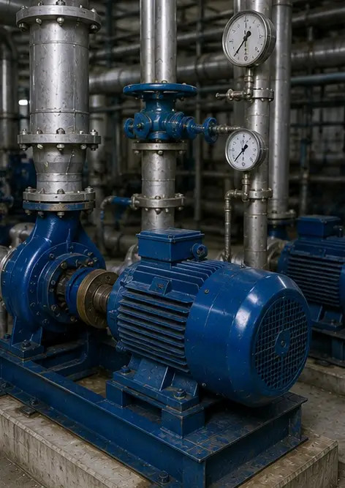
Kuva №16. Yleiskuva laitoksesta huoltotöiden valmistumisen jälkeen | 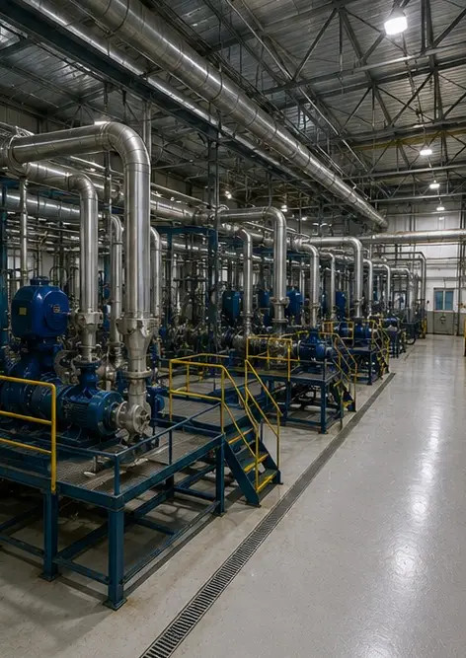

Luo oma valokuvaraporttisi verkossa

Käytä Photo Reportsia luodaksesi jäsenneltyjä PDF- ja Word-valokuvaraportteja, joissa on asettelut, kuvatekstit ja vientityökalut.

• Automaattiset sivuasettelut
• Vienti PDF- ja DOCX-muotoon
• Kuvien tekstitykset ja kommentit
• Ennen-jälkeen-raportit
• Tarkastus- ja huoltoraportit
https://photo-reports.online

